**Tela de Cadastro de Usuários**

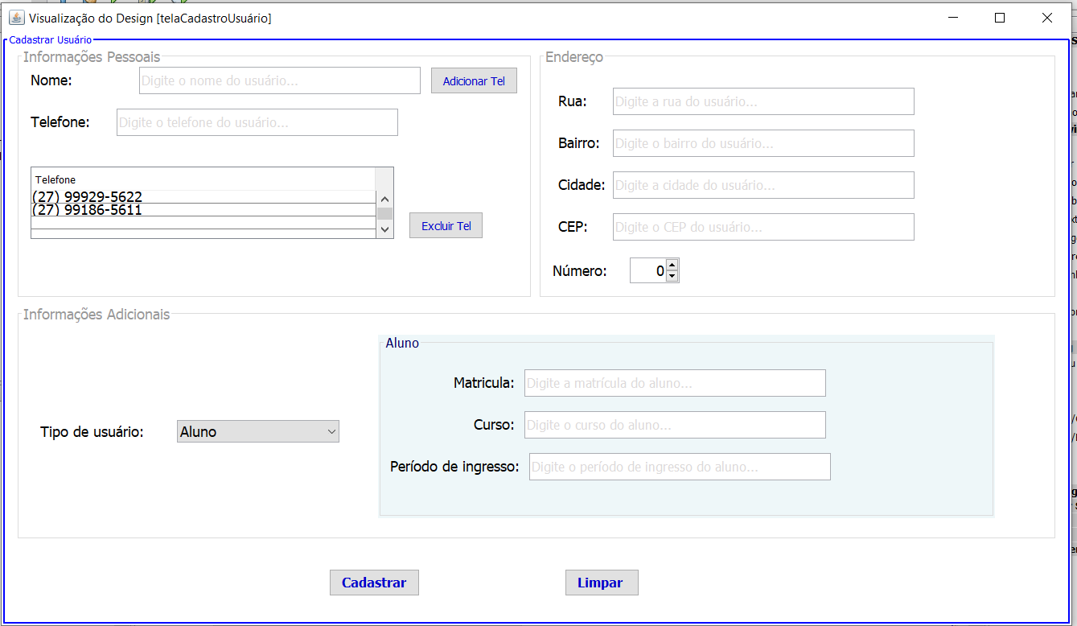

A Recepcionista irá preencher todas informações a respeito de um usuário que será cadastrado. O tipo de cadastro (Cadastrar um aluno ou professor) será dado pela Combobox onde a recepcionista irá informar o tipo de usuário que ela está cadastrando. Caso selecione aluno, o painel ao lado da combo será renderizado para ela inserir as informações do aluno, caso seja um professor:

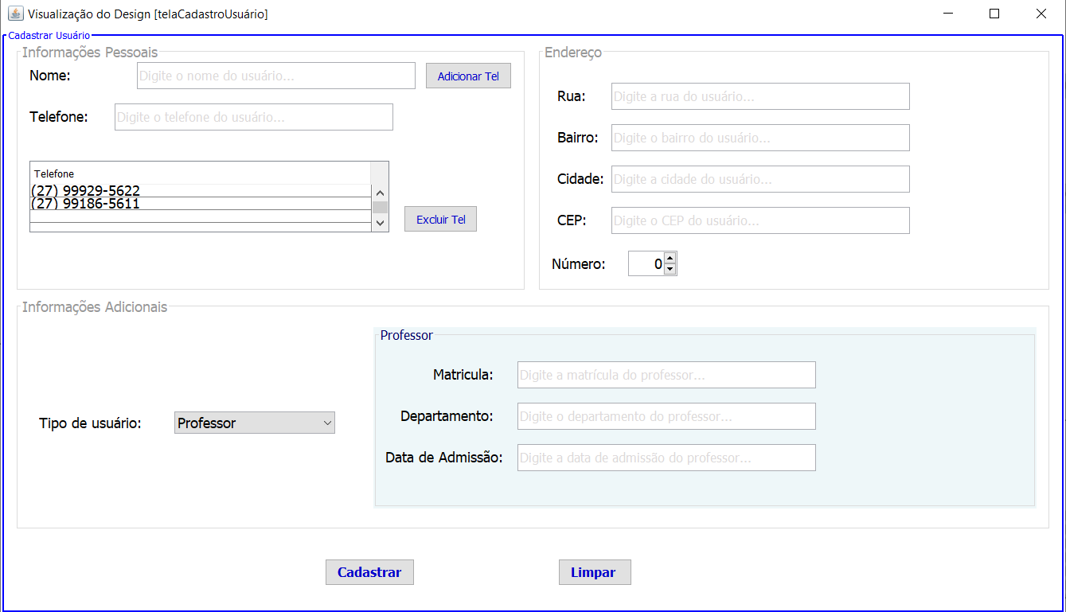

A renderização será feita para que seja efetuado o cadastro de um professor. Ao final do cadastro basta clicar em <Cadastrar>. Caso seja desejado limpar todos campos preenchidos bata clicar em <Limpar>.

**Tela de Pesquisa por Títulos**

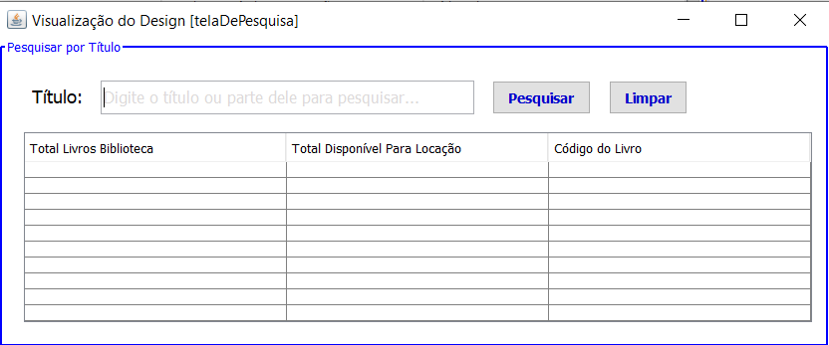

O usuário do sistema irá digitar parte do título ou ele todo para efetuar a pesquisa clicando em <Pesquisar>. 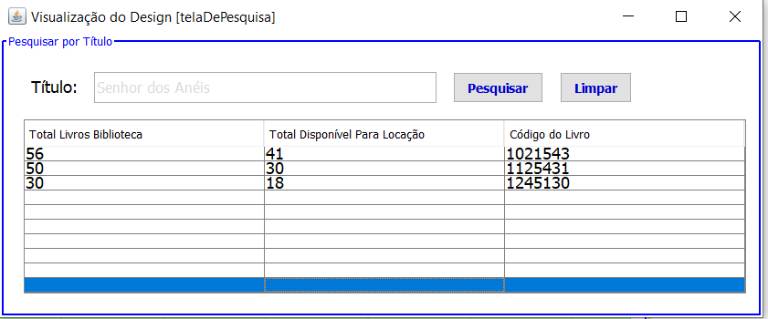  
 Para limpar os filtros informados basta clicar em <Limpar>.